- Histórico

Data da elaboração | Versão | Colaboradores
24/10 | 1.0 | Arthur Alves, Pamela Gomes, João Sassi
21/11 | 2.0 | Arthur Alves, Pamela Gomes, João Sassi
23/11 | 3.0 | Arthur Alves, Pamela Gomes, João Sassi

- Lista de distribuição

Nome | Cargo
Arthur Alves Valentin | Analista/Desenvolvedor
João Pedro Sassi Granado | Analista/Desenvolvedor
Pamela Gomes Alexandre | Analista/Desenvolvedor
Adilson Ferreira da Silva | Coordenador
Humberto Luiz Toledo | Coordenador

1. Introdução

O SCEP se trata de um software de controle de Estoque e Pedidos. Sua premissa principal é trazer uma facilidade e automatização quanto a algumas tarefas da loja em questão. A franquia de loja escolhida aqui foi a Gold Colchões, e com ela, poderemos demonstrar o ganho em eficiência, confiabilidade e principalmente em tempo usando o nosso sistema. Além disso, contamos com funcionalidades de segurança, não deixando pedidos serem feitos sem estoque, e controle de múltiplos pedidos vindo de diferentes lojas. Ao escolher o SCEP, o estabelecimento em questão estará escolhendo ter o total controle em suas mãos.

Atores

ATOR | PAPEL
Administrador | Ter acesso a uma dashboard de informações recentes. Tem acesso a manter funcionários e estoque. Além disso, pode gerar relatórios de pedidos específicos
Vendedor | Ter acesso a funcionalidade de tirar os pedidos e selecionar por meio do ID um pedido edspecífico. Além disso poderá ver se há estoque disponível

Benefícios do produto

Nº | Beneficio | Valor para o cliente
1 | Controle de estoque de várias unidades ao mesmo tempo | Essencial
2 | Segurança para não tirar pedidos sem estoque | Moderado
3 | Controle de pedidos de várias unidades ao mesmo tempo | Essencial
4 | Segurança de cópias não fisícas dos pedidos | Essencial
5 | Disponibilidade de cópia do pedido para o cliente | Moderado
6 | Possibildiade de checar os pedidos fora de um só local | Moderado

Requisitos funcionais

Nº | Requisito funcional | Solicitante
1 | Tirar pedidos – Com esta funcionalidade, o detentor do software vai poder fazer pedidos de forma totalmente digital, sem a necessidade de cópias em papel. Com isso ele poderá acessá-los de qualquer lugar. | Vendedor
2 | CRUD estoque – Possibilidade de fazer as operações do CRUD completo com o itens de estoque, alimentando uma base de dados que será utilizada no requisito funcional N°1 | Dono
3 | CRUD vendedores – Com essa possibilidade o Dono poderá fazer as operações do CRUD completo com os vendedores que irão usar o software. | Dono
4 | Login – Será possível fazer login com diferentes níveis de acesso. | Dono e Vendedor

Requisitos não-funcionais

Nº | Requisito não funcional | Categoria
1 | Customização – Ao adquirir o SCEP o software será customizado para atender ao design do contratente. Psicologia das cores, Tipografia e ademais serão todos criados e/ou adaptados para o software ficar com a “cara da empresa” | Front-end

Requisitos do sistema

Nº | Requisito
1 | Ambiente operacional: Computadores Desktop
2 | Sistema operacional: Windows 7 - 11
3 | .NET Framework 4.8
4 | Banco de Dados MySQL instalado no ambiente de execução

Regras de negócio

Nº | Descrição | Fonte
1 | Somente vendedores podem tirar pedidos. Se o administrador também for um vendedor, ele terá que ter uma outra conta (essa na categoria “seller”) pra poder ter acessoa função de tirar pedido | Vendedor e Admin
2 | O vendedor não tem acesso ao preço de custo ao consultar o estoque | Vendedor
3 | O vendedor não tem acesso as funções de criar, atualizar e editar do estoque | Vendedor
4 | O vendedor não tem acesso as funções de criar, atualizar e editar dos pedidos | Vendedor
5 | As senhas de contas são carctereizadas pelo caractere •, fazendo com que o admin não possa ver elas | Admin
6 | O admin terá que informar seu email e senha pra ser inserido no sistema de forma manual. Após isso, ele será responsável pro cadastrar os vendedores | Admin
7 | Terá somente 1(um) admin | Admin
8 | O email do cliente é obrigatório durante a realização do pedido para que ele possa receber uma cópia do mesmo via tal | Cliente
9 | O software vai ter uma pasta onde estarão cópias de todos os pedidos gerados em formato .PDF | Software
10 | O login é obrigatório para acesso a todas as funcionalidades do software, seja de vendedor ou admin | Vendedor e Admin

Diagrama de casos de uso
A modelagem foi feita utilizando o software StarUML

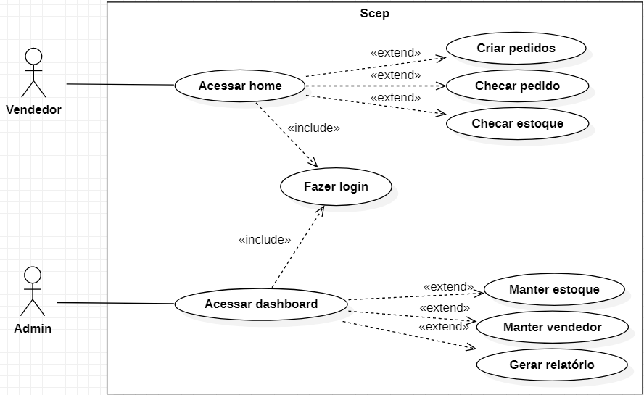

Descrição dos casos de uso

CSU01 - xxxxxxx
Resumo:
Ator primário:
Pré-condições:
Fluxo Principal
- xxxxxxx

Fluxo de exceção (x) - xxxxxxxxxxxxxxxxxxxxxxxxxxxxx
- xxxx

Fluxo alternativo (x) - xxxxxxxxxxxxxxxxxxxxxxxxxxxxxxxxxxxxxx
- xxxxxx

Fluxo de exceção (3) - RN03
- xxxxx

Layout das interfaces (CSU01)
Login:
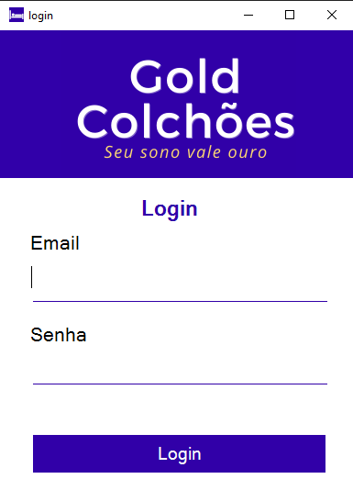

Home vendedor:
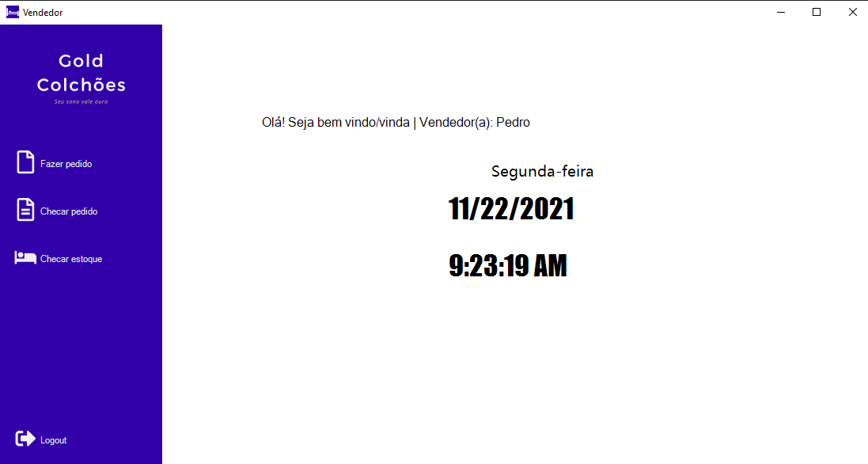
Tela de select estoque:
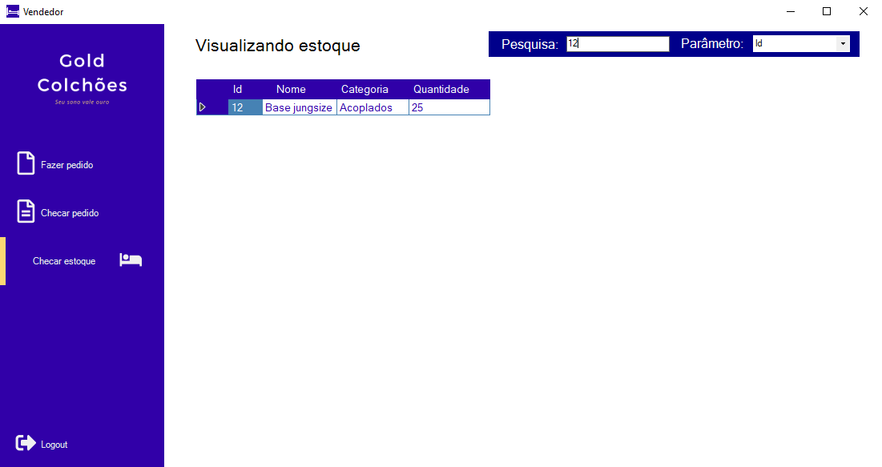

Tela de manter vendedores:
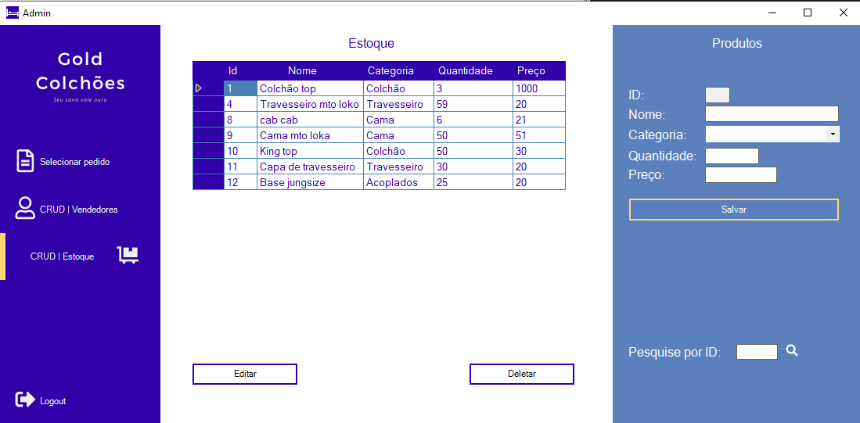

Modelo de dados

A modelagem foi feita utilizando o software MySQL Workbench

